编号： | BAC-TS-xxx | 上海市江场三路市北工业园区  163号5楼（200436）  TEL: 021-66312666  FAX: 021-66315696
日期：
版本： | V1.0
E_mail: | q.wang@beckhoff.com.cn

EtherCAT连续丢帧引起网络中断问题排查方法

概 述

对于EtherCAT网络中出现连续丢帧10次，引起整个网络中从站模块全部进入INIT_NO_COMM状态的问题排查方法。

文档中包含的文件

文件名称 | 文件说明

备 注

关键字：EtherCAT，连续丢帧10次

免责声明

我们已对本文档描述的内容做测试。但是差错在所难免，无法保证绝对正确并完全满足您的使用需求。本文档的内容可能随时更新，也欢迎您提出改进建议。

文档内容可能随时更新
如有改动，恕不事先通知

EtherCAT连续丢帧引起整个网络中断问题排查方法
一、故障现象
在一个EtherCAT网络中，随机出现所有从站模块进入INIT_NO_COMM状态；
System Manager中或者Tclog中显示报警信息如下：
Device 1(EtherCAT):Frame missed 10 times (frame no. 0)
Device 1(EtherCAT):Frame return -> force 10 times reinitialization!
二、故障分析：
这个错误是由于EtherCAT数据桢连续丢失10次造成EtherCAT主站进入INIT状态，引起了所有从站模块进入INIT状态，可能的原因有：EMC干扰、网线质量问题、网口虚接、网络接口松动、滑环接触不良、从站模块自身损坏等多种原因。
三、排查方法：
根据分析需要排查出具体产生网络故障的原因，
1.在主站的AdvancedSetting中不要勾选“LogCRCCounters”标记
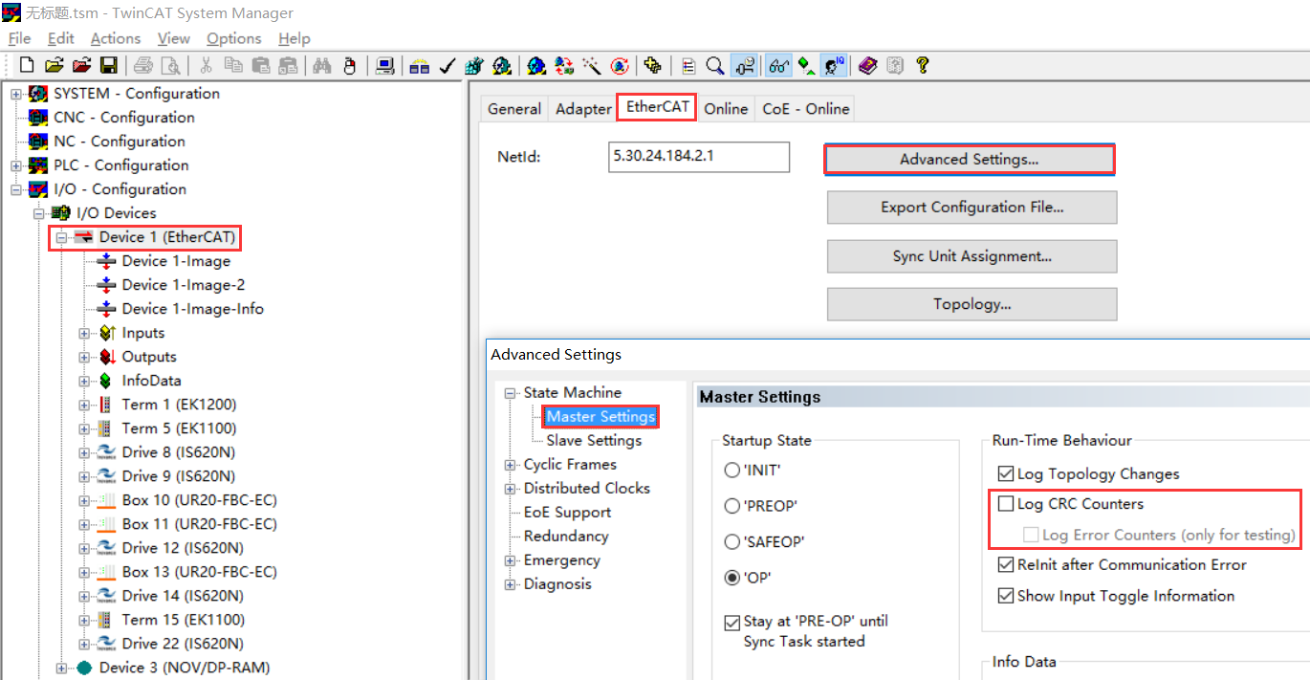
2.在EtherCAT视图中添加注册字0x0300-0x030A和0x0310-0x0312
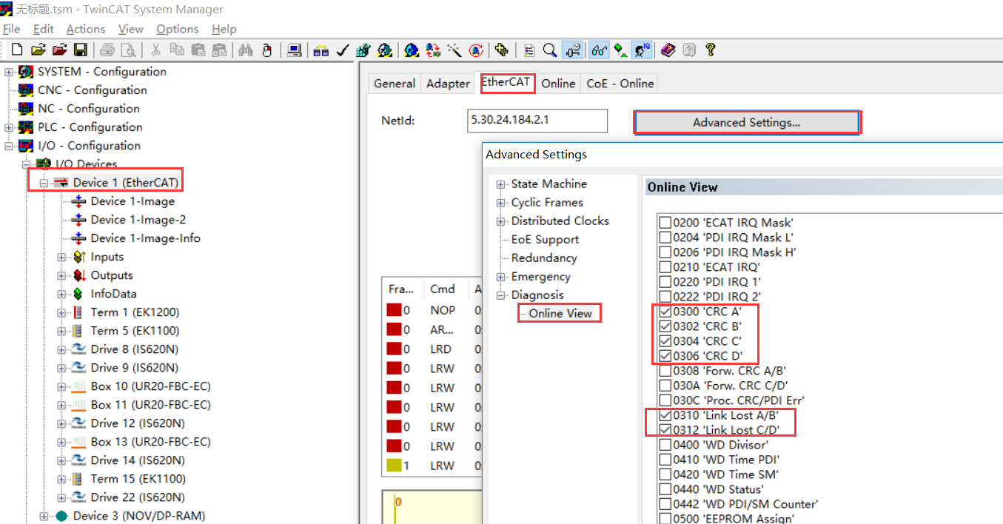
3.激活并重启TwinCAT配置:
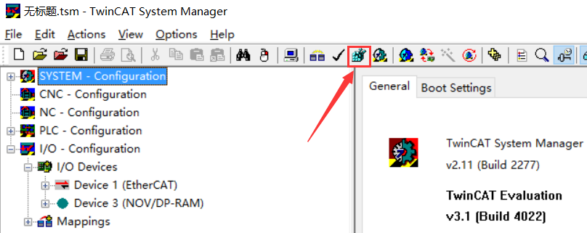
4.重启TwinCAT后，EtherCAT主站的Online页面总是以word-oriented的方式显示计数值
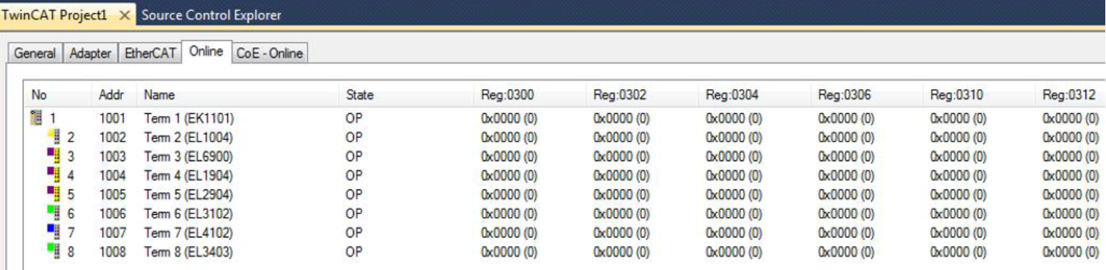
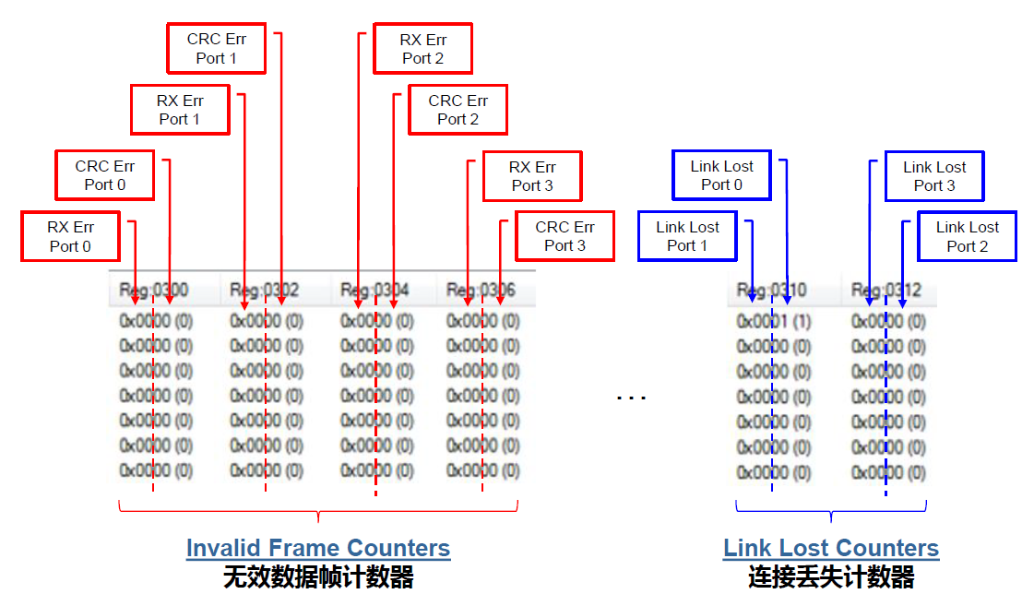
5.等待，直到错误补检测到：捕捉到的错误次数越多越好(关闭项目或者重启TwinCAT就会清除计数，而最小化项目或者切换窗口则不会清除计数).记录的值可以导出，以供进一步分析。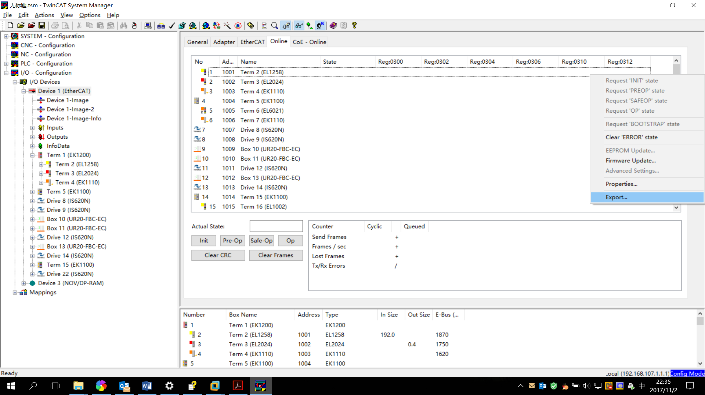
6、对下图导出的错误报告进行分析，可以发现在Term 2的A口出现一次丢帧、Term 5的A口出现三次丢帧、Term 6的B口出现一次丢帧、Drive 8的A口出现十次丢帧.说明在Drive 8的A口出现最多丢帧次数。
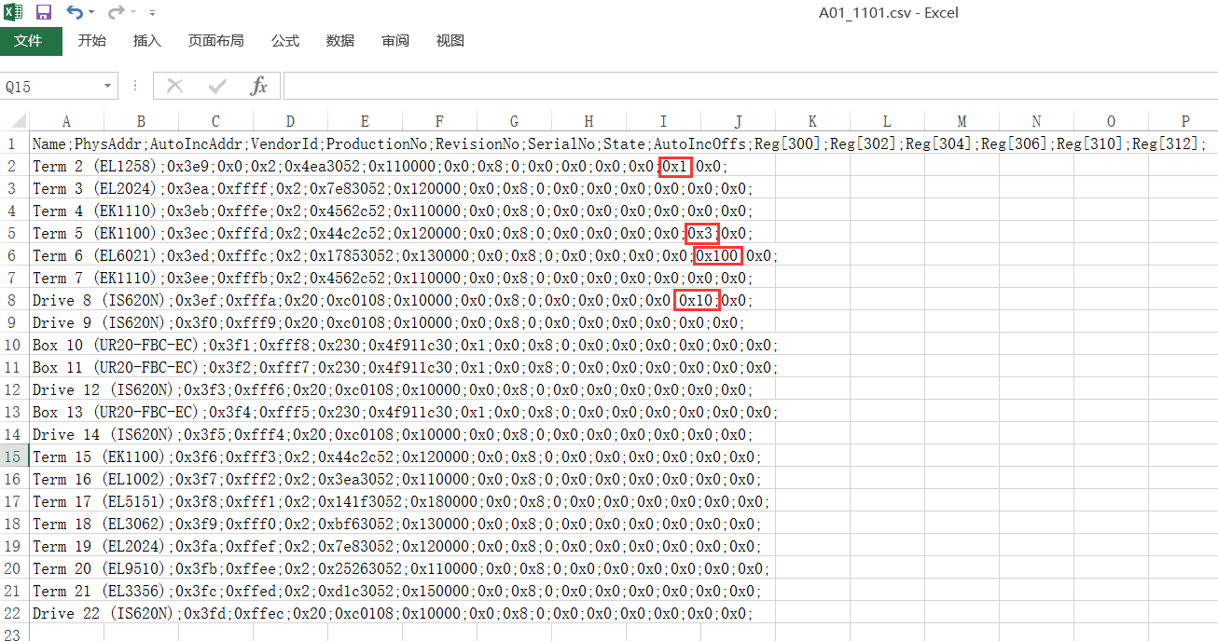
7、最后检查Drive 8的A口处的网线与驱动器接头，发现一触碰这个位置就会出现从站CRC错误，拆下网线后发现网线已损坏，更换网线后网络恢复，再次触碰并晃动网线也没有产生网络错误。故障原因排除到，并解决完成。
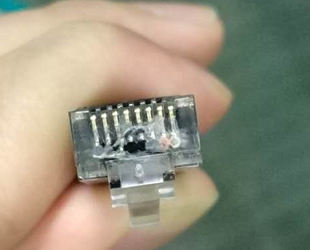

8、最后将初始配置重新激活恢复设备配置文件。

参考信息

Beckhoff Information System : www.beckhoff.com

